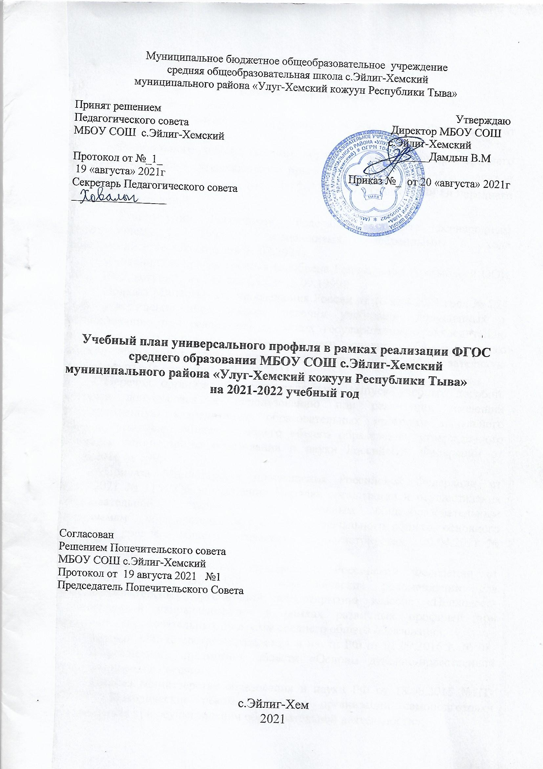

Среднее общее образование.

Пояснительная записка
В 2021/2022 учебном году 10-11 классы реализуют общеобразовательные программы среднего общего образования на основе требований ФГОС среднего общего образования.
Основная образовательная программа определяет цели, задачи, планируемые результаты, содержание и организацию образовательной деятельности при получении среднего общего образования и реализуется через урочную и внеурочную деятельность с соблюдением требований государственных санитарно-эпидемиологических правил и нормативов.
Учебный план среднего общего образования является одним из основных механизмов, обеспечивающих достижение обучающимися результатов освоения основной образовательной программы в соответствии с требованиями ФГОС среднего общего образования. Учебный план определяет состав и объем учебных предметов, курсов, а также их распределение по классам (годам) обучения.
Учебный план определяет количество учебных занятий за 2 года на одного обучающегося – не менее 2170 часов и не более 2590 часов (не более 37 часов в неделю).
В учебном плане среднего общего образования МБОУ СОШ с.эйлиг-Хемский предусматрен изучение обязательных предметных областей:
- «Русский язык и литература»;
- «Родной язык и родная литература»;
- «Иностранные языки»;
- «Математика и информатика»;
- «Общественные науки»;
- «Естественные науки»;
- «Физическая культура, экология и основы безопасности
- жизнедеятельности».
Учебный план внеурочной деятельности МБОУ СОШ с.Эйлиг-Хемский является организационным механизмом реализации основной образовательной программы. План внеурочной деятельности определяет состав и структуру направлений, формы организации, объем внеурочной деятельности обучающихся при получении среднего общего образования (до 700 часов за два года обучения).
Формы организации внеурочной деятельности, как и в целом образовательной деятельности, в рамках реализации основной образовательной программы среднего общего образования определяет образовательная организация.
Внеурочная деятельность организуется по направлениям развития личности (спортивно-оздоровительное,духовно-нравственное,общеинтеллектуальное, социальное и общекультурное) в таких формах, как художественные, культурологические, филологические, хоровые студии, сетевые сообщества, школьные спортивные клубы и секции, конференции, олимпиады, военно-патриотические объединения, экскурсии, соревнования, поисковые и научные исследования, общественно полезные практики и другие формы на добровольной основе в соответствии с выбором участников образовательных отношений.
При организации внеурочной деятельности следует руководствоваться письмами Минобрнауки России от 12.05.2011 N 03-296 "Об организации внеурочной деятельности при введении федерального государственного стандарта общего образования" и N 09-1672 от 18.08.2017 "О направлении Методических рекомендаций по уточнению понятия и содержания внеурочной деятельности в рамках реализации основных общеобразовательных программ, в том числе в части проектной деятельности".
На основании заявлений родителей (законных представителей) и протокольного решения родительского собрания 10-11 классов МБОУ СОШ с.Эйлиг-Хемский для изучения запросов и образовательных потребностей при формировании учебного плана школы и плана внеурочной деятельности выбраны следующие курсы:

Учебный план внеурочной деятельности среднего общего образования МБОУ СОШ с.Эйлиг-Хемский

Направление | Наименование курсов | 10 класс | 11 класс | Всего часов
Духовно-нравственное направление | Улусчу ужурлар.  История и культура Республики Тыва | 1 | 1 | 2
Спортивно-оздоровительное | Спортивные игры | 1 | 1 | 2
Спортивно-оздоровительное | Национальные игры | 1 | 1 | 2
Социальное направление | Я и моя профессия | 1 | 1 | 2
 | Проектория | 1 | 1 | 2
Общеинтеллектуальное направление | Индивидуальный проект | 1 | 0 | 1
Общеинтеллектуальное направление | Решение задач по математике | 1 | 1 | 2
Общеинтеллектуальное направление | Проектная деятельность по биологии | 1 |  | 1
Общеинтеллектуальное направление | Актуальные вопросы обществознания |  | 1 | 1
Общеинтеллектуальное направление | Комплексный анализ текста |  | 1 | 1
Общеинтеллектуальное направление | Финансовая грамотность | 1 | 1 | 2
Общекультурное направление | В мире прекрасного | 1 | 1 | 2
ИТОГО: |  | 10 | 10 | 20

Учебный план универсального профиля в рамках реализации ФГОС среднего образования МБОУ СОШ с.Эйлиг-Хемский
(вариант 2)
10 класс

Предметная область | Основные компоненты содержания образования | Уровень изучения |  | Количество часов за 2 года обучения | 10 класс |  | 11 кл
 |  |  |  |  | Количество часов в неделю | Количество часов в год | Количество часов в неделю | Количество часов в год
Обязательные учебные предметы и курсы по выбору
Русский язык и литература | Русский язык |  | Б | 2 | 1 | 34
Русский язык и литература | Литература |  | Б | 6 | 3 | 102
Иностранные языки | Иностранный язык |  | У | 12 | 6 | 204
Общественные науки | История |  | Б | 4 | 2 | 68
Математика и информатика | Математика: алгебра и начала математического анализа, геометрия |  | Б | 8 | 4 | 136
Естественные науки | Астрономия |  | Б | 1 | 1 | 34
Физическая культура и ОБЖ | Физкультура |  | Б | 6 | 3 | 102
Физическая культура и ОБЖ | ОБЖ |  | Б | 2 | 1 | 34
Курсы по выбору | Индивидуальный проект |  | ЭК | 2 | 1 | 34
ИТОГО |  |  |  | 43 | 22 | 748
Учебные предметы на базовом уровне по выбору
Родной язык и родная литература | Родной язык |  | Б | 4 | 2 | 68
Родной язык и родная литература | Родная литература |  | Б | 6 | 3 | 102
Математика и информатика | Информатика |  | Б | 2 | 1 | 34
Естественные науки | Физика |  | Б | 4 | 2 | 68
Естественные науки | Химия |  | Б | 2 | 1 | 34
Естественные науки | Биология |  | Б | 2 | 1 | 34
Общественные науки | География |  | Б | 2 | 1 | 34
Общественные науки | Обществознание |  | Б | 4 | 2 | 68
ИТОГО |  |  |  | 26 | 13 | 442
Курсы по выбору
Элективные и факультативные курсы | Основы педагогики |  | ЭК | 1 | 0,5 | 17
Элективные и факультативные курсы | Основы психологии |  | ЭК | 2 | 1 | 34
Элективные и факультативные курсы | Педагогическая практика |  | ЭК | 1 | 0,5 | 17
Элективные и факультативные курсы | Факультативные курсы по выбору |  | ФК | 1 | 0 | 0
Элективные и факультативные курсы | ИТОГО |  | ЭК+ФК | 5 | 2 | 68
Максимальная учебная нагрузка обучающихся при 6-ти дневной учебной неделе |  |  |  | 74 | 37 | 1258

Недельный учебный план 11 класса универсального профиля в рамках реализации ФГОС среднего общего образования МБОУ СОШ с.Эйлиг-Хемский 2020-2021 уч.год по рекомендации приказа МОН РТ.
(вариант 2)
Предметная область | Основные компоненты содержания образования | Уровень изучения | Количество часов за 2 года обучения | X класс |  | XI класс
 |  |  |  | Количество часов в неделю | Количество часов в год | Кол-во часов в неделю | Кол-во часов в год
Обязательные учебные предметы и курсы по выбору
Русский язык и литература | Русский язык | У | 6 |  |  | 3 | 102
Русский язык и литература | Литература | Б | 6 |  |  | 3 | 102
Иностранные языки | Иностранный язык | Б | 6 |  |  | 3 | 102
Общественные науки | История | Б | 4 |  |  | 2 | 68
Математика и информатика | Математика: алгебра и начала математического анализа, геометрия | У | 12 |  |  | 6 | 204
Естественные науки | Астрономия | Б | 1
Физическая культура и ОБЖ | Физкультура | Б | 6 |  |  | 3 | 102
Физическая культура и ОБЖ | ОБЖ | Б | 2
Курсы по выбору | Индивидуальный проект | ЭК | 1
ИТОГО |  |  | 44 |  |  | 20 | 680
Учебные предметы на базовом уровне по выбору
Родной язык и родная литература | Родной язык | Б | 4 |  |  | 2 | 68
Родной язык и родная литература | Родная литература | Б | 6 |  |  | 3 | 102
Математика и информатика | Информатика | Б | 2 |  |  | 1 | 34
Естественные науки | Физика | Б | 4 |  |  | 2 | 68
Естественные науки | Химия | Б | 2 |  |  | 1 | 34
Естественные науки | Биология | Б | 2 |  |  | 1 | 34
Общественные науки | География | Б | 2 |  |  | 1 | 34
Общественные науки | Обществознание | Б | 4 |  |  | 2 | 68
ИТОГО |  |  | 26 |  |  | 13 | 442
Курсы по выбору
Элективные учебные предметы и факультативные курсы | Основы педагогики | ЭК/ФК | 4 |  |  | 0, 5  1  0, 5  1 | 0, 5  1  0, 5  1
Элективные учебные предметы и факультативные курсы | Основы психологии
Элективные учебные предметы и факультативные курсы | Педагогическая практика
Элективные учебные предметы и факультативные курсы | Химия
Элективные учебные предметы и факультативные курсы | Биология |  |  |  |  | 1 | 1
Элективные учебные предметы и факультативные курсы | ИТОГО | ЭК+ФК | 4
Максимальная учебная нагрузка обучающихся при 6-ти дневной учебной неделе |  |  | 74 |  |  | 37 | 1258

